МУНИЦИПАЛЬНОЕ БЮДЖЕТНОЕ ОБРАЗОВАТЕЛЬНОЕ УЧРЕЖДЕНИЕ ДОПОЛНИТЕЛЬНОГО ОБРАЗОВАНИЯ ДЕТЕЙ
«ЦЕНТР ДЕТСКОГО И ЮНОШЕСКОГО ТВОРЧЕСТВА ПЕТРОВСКОГО РАЙОНА ГОРОДА ДОНЕЦКА»

ОТКРЫТОЕ МЕРОПРИЯТИЕ
В СТУДИИ ДЕКОРАТИВНО ПРИКЛАДНОГО ТВОРЧЕСТВА
НАРОДНОГО КОЛЛЕКТИВА «БИСЕРИНКА»

Педагог дополнительного образования:
Родина Ирина Владимировна

ПЛАН - КОНСПЕКТ ОТКРЫТОГО УРОКА

Тема: « БРОШЬ»

Цель: изготовить брошь из бисера и пайеток к празднику

Задачи:
1. Приобрести новые знания и навыки по бисеронизанию.
2. Развивать фантазию в изготовлении броши из бисера.

Задачи развития - состоят в формировании интеллектуальных умений анализа, синтеза, моделирования и др.
Задачи воспитания – предусматривать использование познавательного процесса для укрепления личностных качеств: воли, усидчивости, терпения, аккуратности, ответственности.
Задачи обучения - освоение конкретного предметного материала, т.е. непосредственного формирования знаний и умений.

Разработка опорной схемы размышления (план организации работ), «звездочка обдумывания».

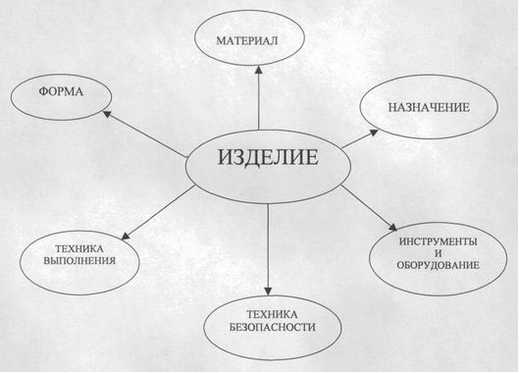

Эскизы альтернативных моделей. Банк идей и предложений.

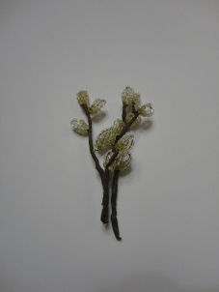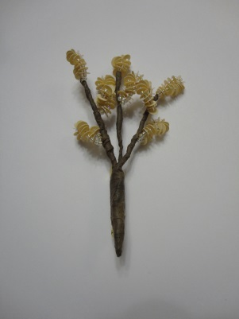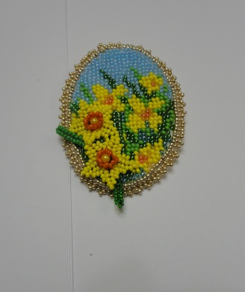
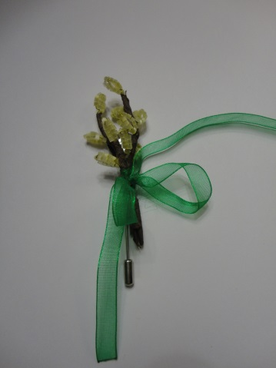

Выявление наилучшей идеи, ее дизайн, анализ.

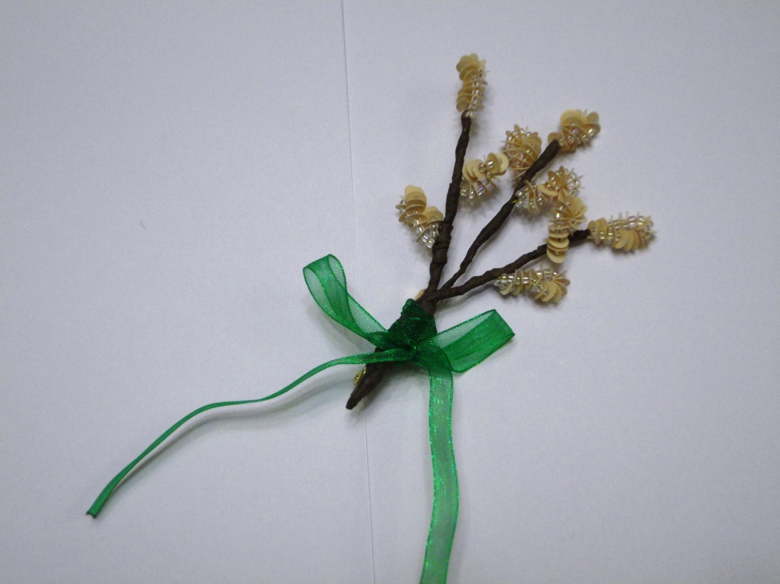

Обоснование выбора. Характеристика используемых материалов, оборудования.
Все предлагаемые броши очень красивы, разные, ажурные, редкие. Отличаются своей эксклюзивностью, они будут хорошо смотреться на блузах, жилетах, платьях. А к весеннему празднику самая подходящая брошь – «верба». Она более подходит и по цвету, и удобна в эксплуатации, а также для нее есть весь необходимый материал и инструменты.
Необходимо напомнить Технику безопасности
Техника безопасности – это комплекс мер, которые необходимо предпринимать для сохранения здоровья при выполнении каких-либо работ.
Так как при выполнении работы мы применяем ряд приспособлений, которые могут оказаться, при неаккуратном пользовании, травмирующими, необходимо знать некоторые «правила поведения» при работе.
Выполняя элементарные правила, вы убережете себя и своих товарищей от нежелательных последствий вашего любимого занятия. Как говориться, кто предупрежден – тот вооружен.
Техника безопасности при создании броши исходя из материалов и инструментов используемых нами, основные положения:
- Правильная организация рабочего места (направление света, правильная посадка, подготовка нужных инструментов).
- С бисером и пайетками работать с салфетки.
- Использовать инструменты строго по назначению.
- Не отрывать проволоку руками, а пользоваться кусачками либо ножницами.
- Передавать колющие инструменты ручками вперед и сомкнутыми
6) Не вкалывать иголку в одежду. Лучше ее вкалывать в игольницу.
7) Следить за движением и положением ножниц и других колющих режущих инструментов. При неаккуратном обращении с ножницами можно или самой травмироваться или отрезать нечаянно нужную часть изделия.
Теперь вы все знаете! Будьте внимательны – и получайте только удовольствие от вашего любимого занятия!

Графическая часть конструирования и техническое моделирование. Брошь состоит:
- 9 соцветий (петельки из пайеток и бисера);
-3 веточки (проволока диаметром 0,5мм)
-9 проволок диаметром 0,3мм и длиной 15 см;
-флористическая лента;
- к основанию прикрепляется булавочка (застежка);
- размер броши 7 Х 5 см.

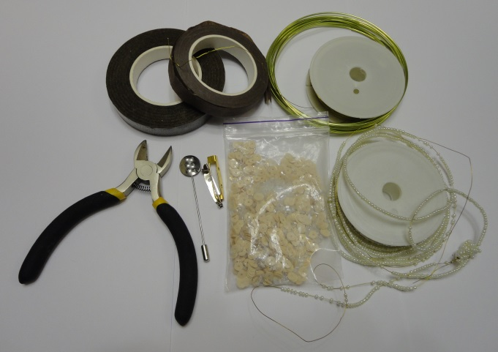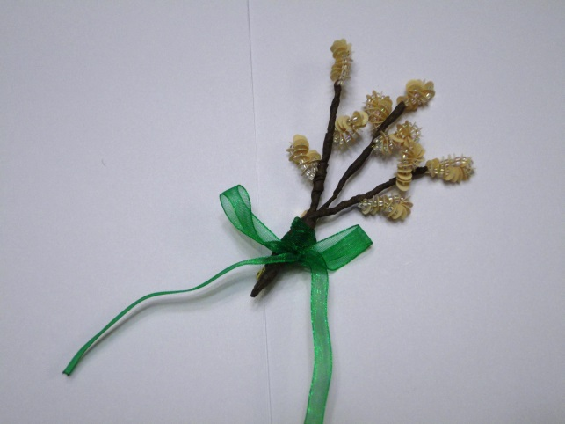

Технологическая часть – разработка технологического процесса изготовления изделия.
БРОШЬ «Верба»
- плетение соцветий поэтапно изображено на рисунках.
Нанизываем на проволоку длиной 15 см диаметром 0.3 две бисеринки белого цвета и пайетку светлого цвета, затем снова бисеринку и пайетку, чередуем так 17 раз. Заканчиваем набор двумя бисеринками. Складываем проволоку петелькой и скручиваем два раза под бисером – получили первое соцветие

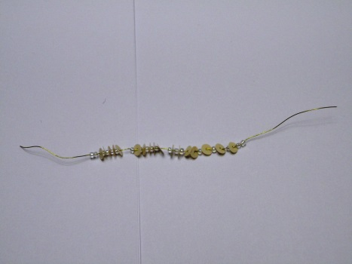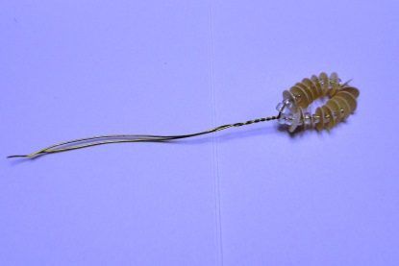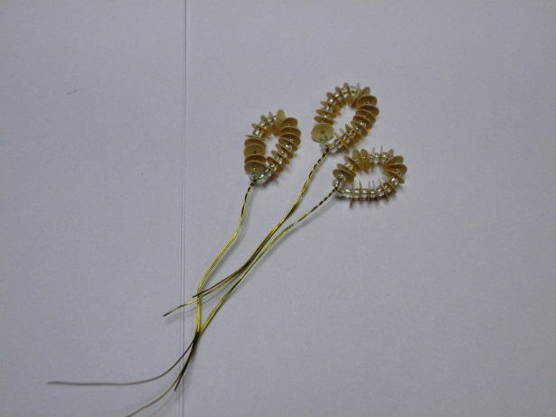

- так делаем для одной ветки три соцветия
- для трех веток всего девять соцветий
- приступаем к сборке веточки
- на отрезок проволоки диаметром 0,5мм накручиваем первое соцветие, ниже –второе, еще ниже – третье. Формируем основываясь на натуральную веточку.
- флористической лентой обматываем каждую веточку отдельно
- прикрепляем застежку, используя флористическую ленту
- для красивого оформления завязываем веточки зеленой шифоновой ленточкой

РЕЗУЛЬТАТ:

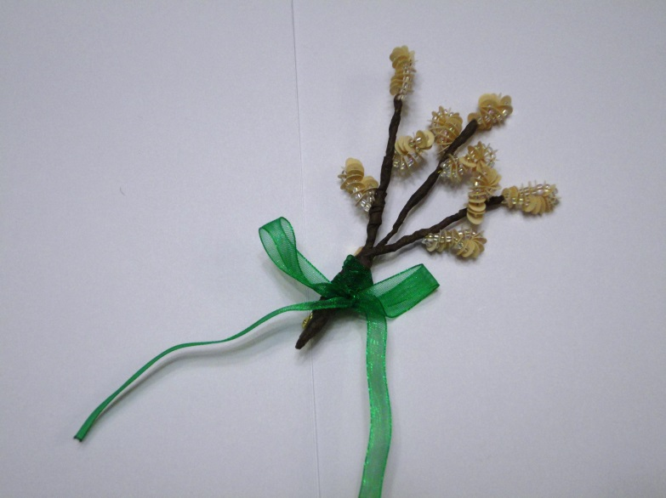

Краткое описание окончательного варианта проекта (итог работы)
Выбранная тема проекта интересна, актуальна и носит творческий познавательный характер.
Четко поставлены цели – научиться создавать не только броши из книг, но и применять свои фантазийные способности.
Для реализации поставленной цели использованы: разная литература, историческая информация, практические советы, материалы для бисероплетения и многое другое.
Проработаны технологические операции проекта, составлена технологическая карта.

